**Colegio Universitario de Cartago, CUC**

**Tecnologías de la información**

**Integrantes:**

Junior Monge Calderón

Maikol Navarro Cascante

Andrey Sánchez Zúñiga

**Profesora**

Milena Mata

**Tema de proyecto:**

Proyecto Web

Nombre de la empresa

Desarrollo de Inmobiliarios S.A

**Curso:**

Programación II

Cartago, Costa Rica

**30/09/2019**

**Índice de Trivia**

Introducción………………………………………………………………………….3

Bitácora…………………………………………………………………………….4

Método de Juego……………………………………………………………………5

Menú del juego……………………………………………………………………………………………….6

Comienzo del Juego…………………………………………………………………………………………7

Pregunta al azar……………………………………………………………………………………………….8

Pausar juego…………………………………………………………………………………………………….9

Comodines………………………………………………………………………………………………………10

Acerca de e Instrucciones ……………………………………………………………………………….11

Anexos……………………………………………………………………………12

Anexos1………………………………………………………………………………………………………………13

Anexos2………………………………………………………………………………………………………………14

Anexos3………………………………………………………………………………………………………………15

Anexos4………………………………………………………………………………………………………………16

Anexos5………………………………………………………………………………………………………………17

Anexos6………………………………………………………………………………………………………………18

Anexos7………………………………………………………………………………………………………………19

Anexos8………………………………………………………………………………………………………………20

Anexos9………………………………………………………………………………………………………………21

Prueba 1…………………………………………………………………………….22

Prueba 2 …………………………………………………………………………….23

Prueba 3…………………………………………………………………………….24

Casos de Uso………………………………………………………………….....25

Diagrama de flujo………………………………………………………………...26

Diagrama de flujo ………………………………………………………………..27

Diagrama de flujo ………………………………………………………………..28

Diagrama de flujo ………………………………………………………………..29

Diagrama de flujo ………………………………………………………………..30

Diagrama de flujo ………………………………………………………………..31

**Introducción**

Nuestro proyecto de investigación consta en realizar una trivia en el cual se

genere preguntas al azar, el cual de esta manera pueda escoger la cantidad de

jugadores sea 1 jugador o 2 jugadores, escogiendo la categoría que les gustaría usar,

sin embargo, se resalta que los jugadores pueden utilizar comodines como: 50/50, la

llamada telefónica y la opinión del público.

El juego genera preguntas al azar el cual muestra la cantidad de preguntas

al azar, en este caso se usarán 20 preguntas al azar por categoría para uso del

programa, el dominio de las preguntas al azar.

**Bitácora**

|  |  |  |
| --- | --- | --- |
| Fecha | Descripción del proyecto | Firma |
| 24/09/2019 | Nos reunimos por medio de la aplicación de Any desk y Skype para empezar a desarrollar el juego llamado Trivia | Presente |
| 26/09/2019 | Nos reunimos en el Colegio Universitario para desarrollar el avance del programa del proyecto y poder realizar los casos de uso y el diagrama de flujo | Presente |
| 28/09/2019 | El día de hoy nos reunimos por medio de Skype y Any desk para hacer el diagrama de flujo en el programa de Raptor. | Presente |
| 30/09/2019 | Se comenzó el juego a través de diferentes pantallas como la del menu y la pantalla de juego. | Presente |
| 4/10/2019 | Se coloco el código para generar el cronometro, coloca la creación de clases para colocar los datos que lleva el juego | Presente |
| 5/10/2019 | Conexión por medio de Skype para el uso de los archivos y que de forma al azar se generara las opciones. | Presente |
| 17/10/2019 | Se uso el cronometro para ver cuánto tiempo dura el jugador | presente |
| 18/10/2019 | Se colocaron las categorías a los archivos para que tengan buen uso, se implementó los comodines | presente |
| 19/10/2019 | Se realiza la colocación del código de clase en las pantallas con sus validaciones | presente |
| 20/10/2019 | Se coloca las categorías en el data grid view para colocarse las opciones en los botones | presente |
| 21/10/2019 | Se le da fin al programa generando las preguntas al azar por categorías | presente |

**Método del juego**

Para este dato se realiza el comienzo con el menu el cual cuenta con una serie de

Opciones donde el usuario puede interactuar con las opciones: juego, Acerca de y las

instrucciones 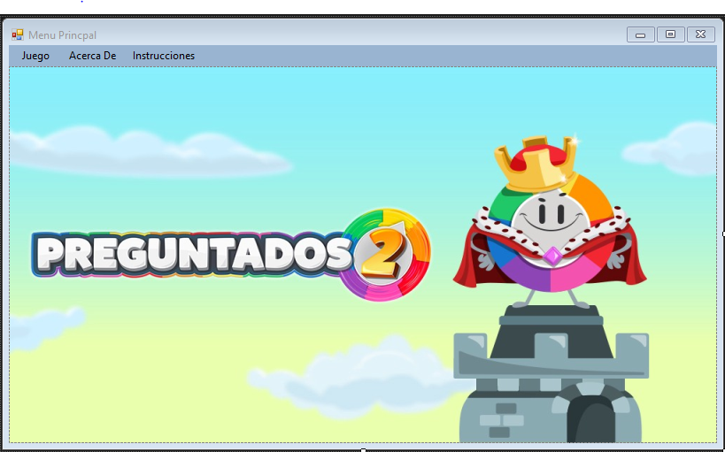

En la opcion de juego se da al paso de la pantalla del juego donde se muestran una

serie de pasos donde el usuario podrá utilizarán serie de pasos que den al paso y que

de una manera contiene diferentes pasos para dar comienzo al juego

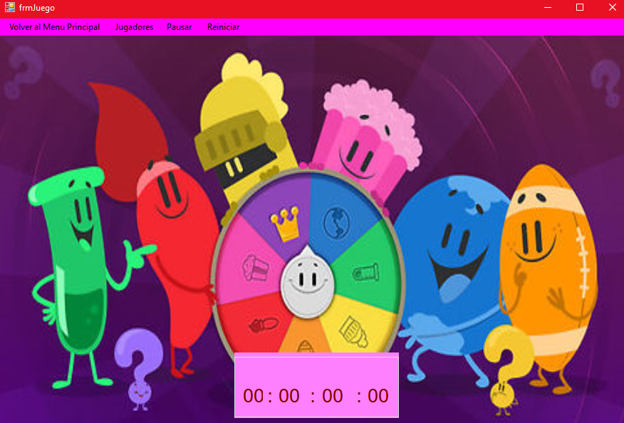

Al dar paso a esta pantalla se muestran una serie de opciones en él cuenta con una

opcion para volver al menu principal, jugadores donde pueden ser un jugador o dos

jugadores, la de pausar para pausar el juego y reiniciar el cual hace que el juego

comience desde el inicio.

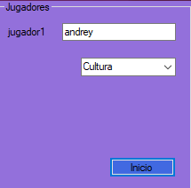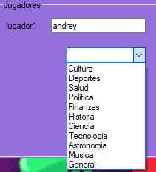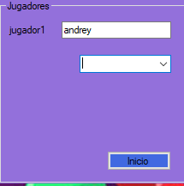

Presionando en la opcion de jugadores se muestra la cantidad de jugadores que

desean jugar sea 1 o 2 jugadores, sin embargo, al presionar la cantidad de jugadores

donde se coloca el nombre del jugador si fuese 1 o los nombres de los jugadores si

fuesen 2 y al seleccionar la categoría, una vez seleccionada.

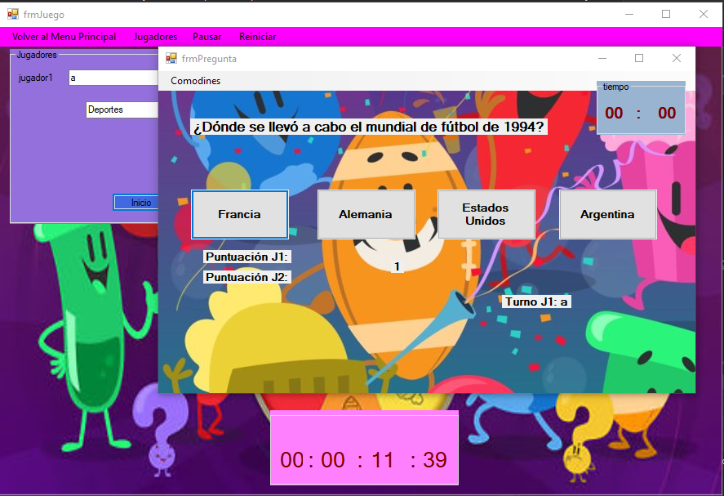

Una vez dado inicio el juego muestra de forma al azar las preguntas según la categoría

escogida por el jugador o los jugadores, en este caso si fuesen los dos jugadores, cada

jugador debe tener una categoría diferente. Donde en pantalla se muestra las opciones

para responder la pregunta, a la vez el jugador juega con tres comodines para

encontrar la respuesta, donde el usuario puede usarlo una vez la condición, con cada

respuesta ganada adquiere puntos.

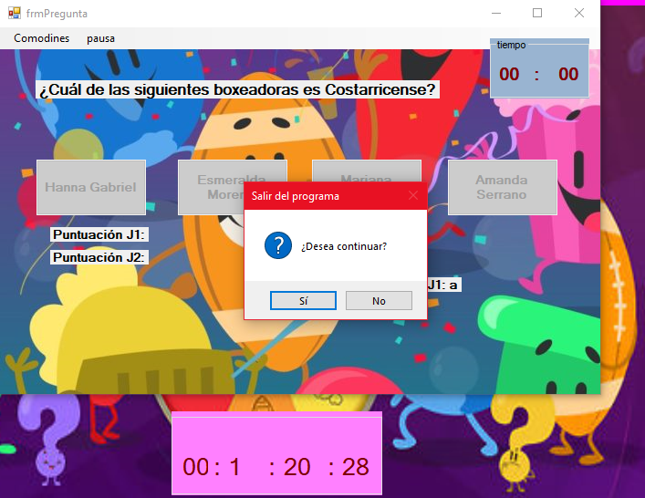

Una vez que se pause el programa se detiene el programa donde el usuario no puede

usar ningún comodín ni opcion para resolver la pregunta.

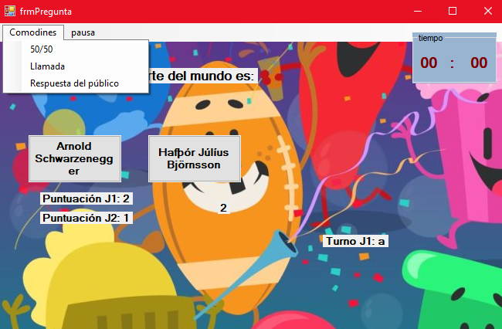

El usuario al usar los comodines se genera opciones alternativas para llegar a la

respuesta definitiva donde se muestra y con ese dato el jugador adquiere un puntaje al

final del juego se muestra el puntaje del jugador.

En la pantalla de acerca de se muestra los datos de los desarrolladores quienes

hicieron el jugo con la versión y la fecha que ellos diseñaron el juego.

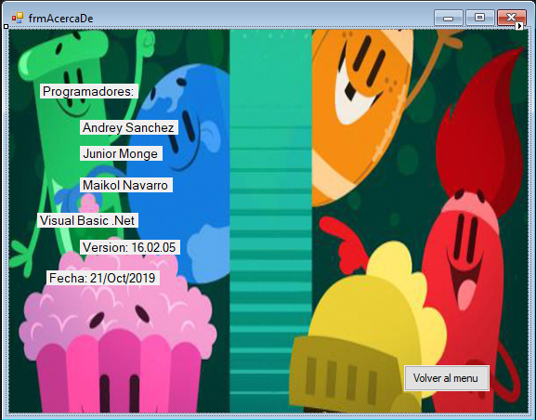

Se muestra la pantalla de instrucciones de como jugar para empezar el juego

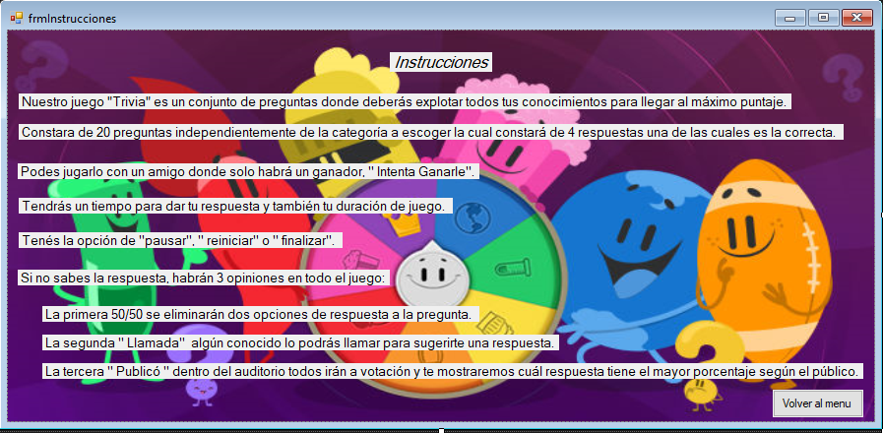

**Anexos**

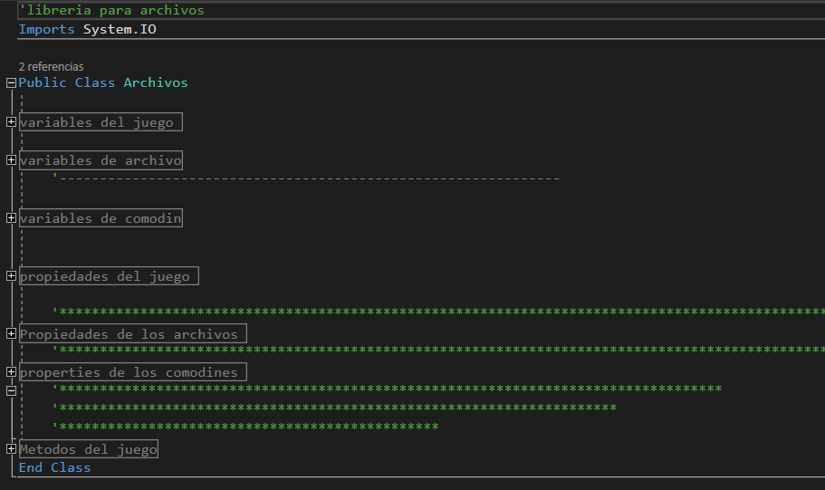

**ARCHIVOS**

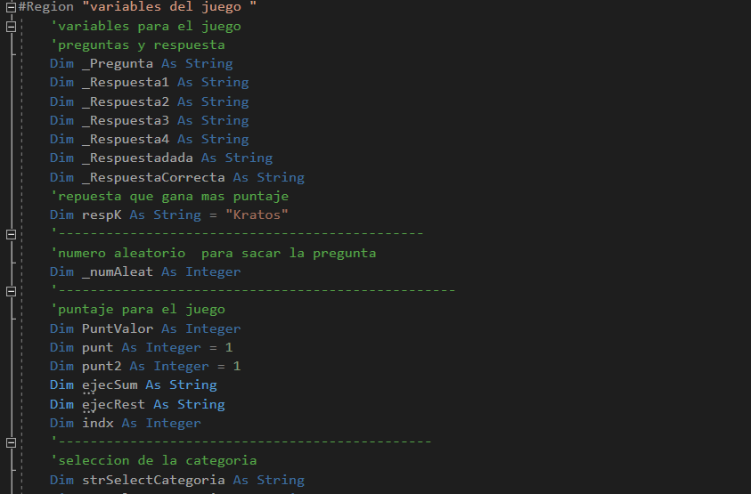

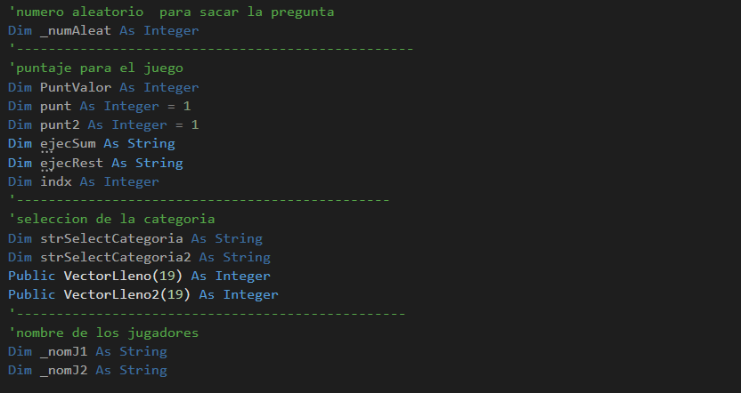

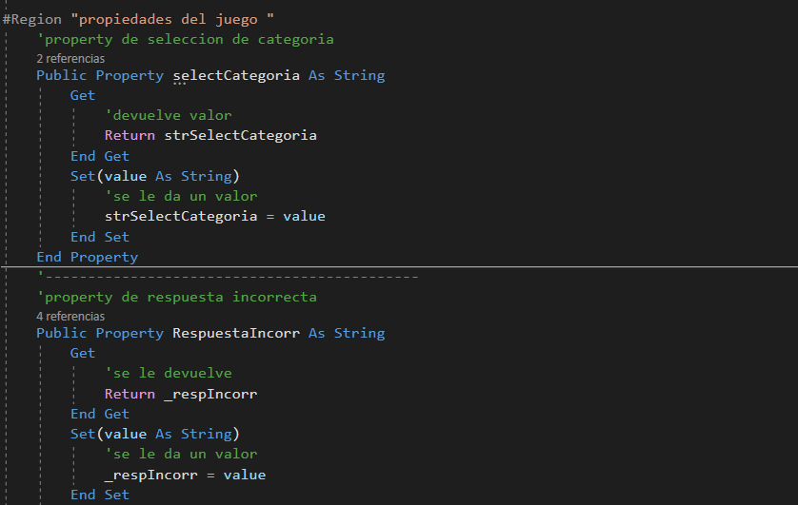

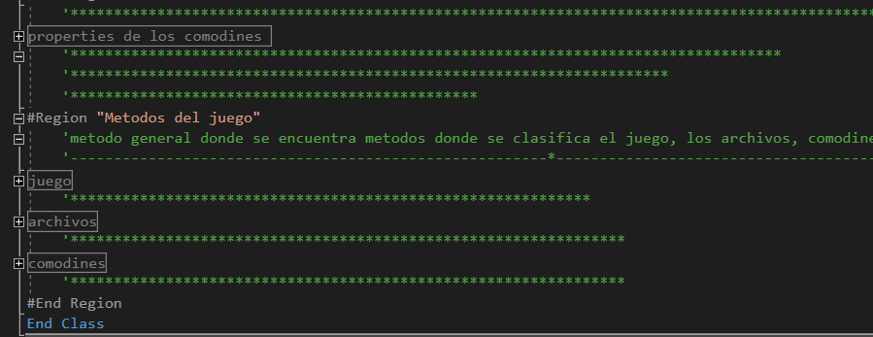

**MENU**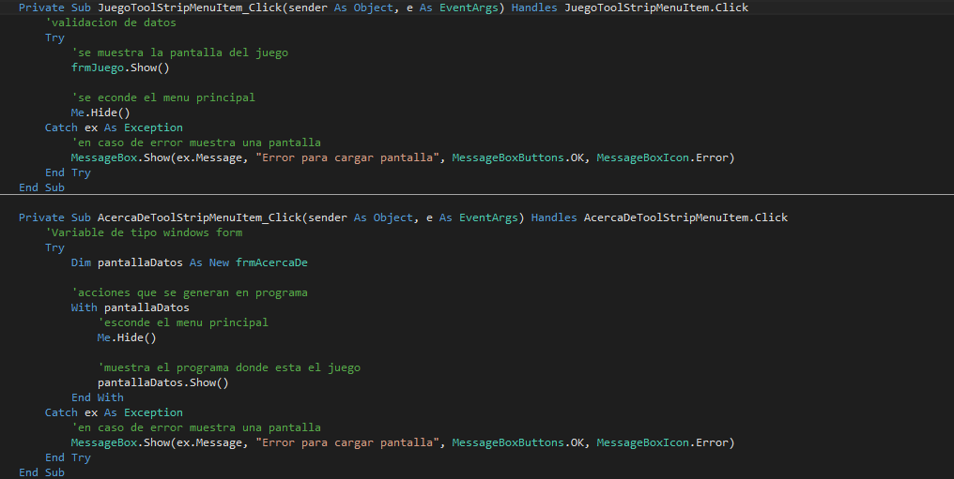

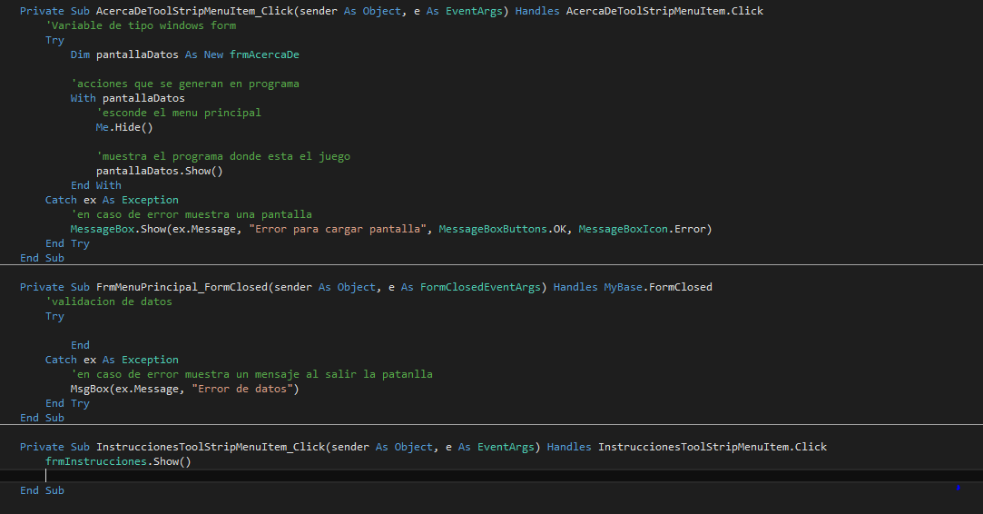

**PANTALLA JUEGO**

**JUGADOR 1**

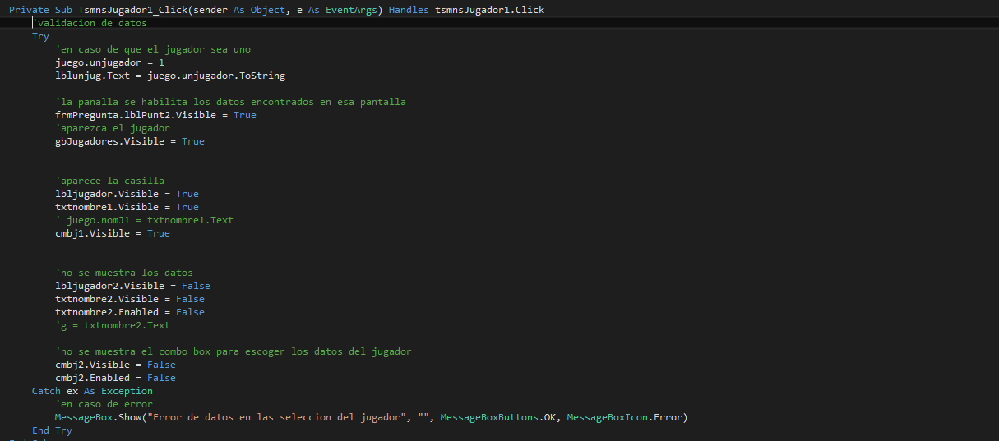

**JUGADOR 2**

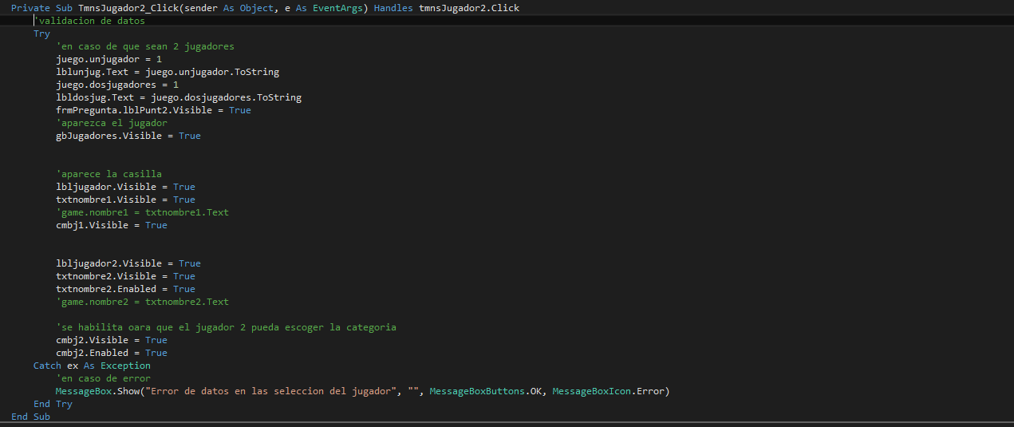

**BOTON DE INICIO**

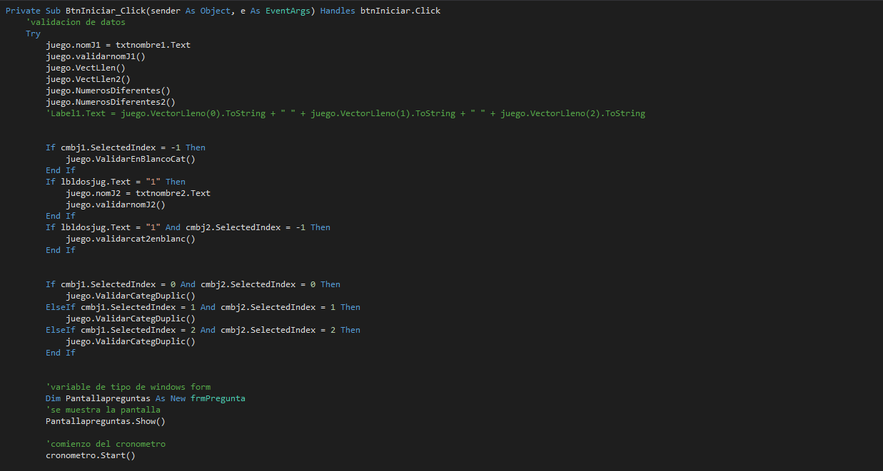

**CRONOMETRO**

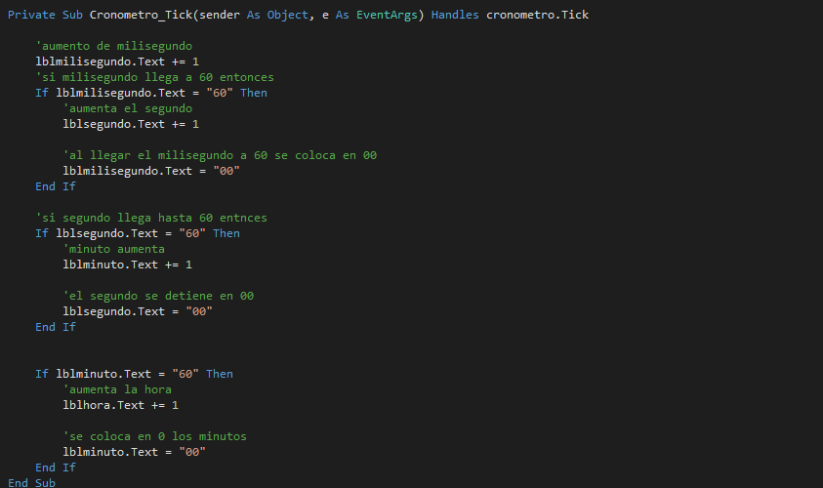

**Reiniciar cronometro**

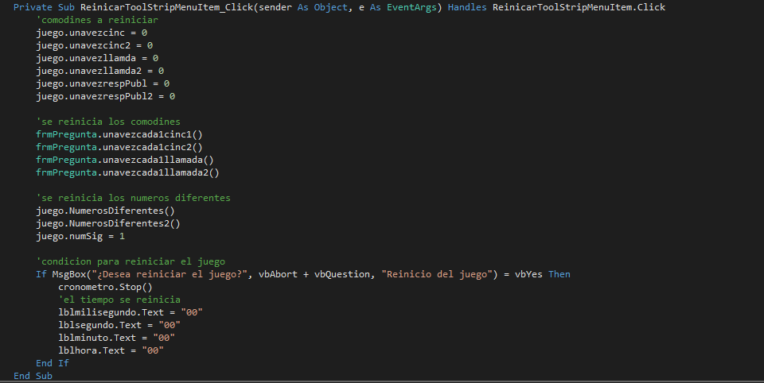

**Pantalla de pregunta**

**Opciones 1,2,3 y 4**

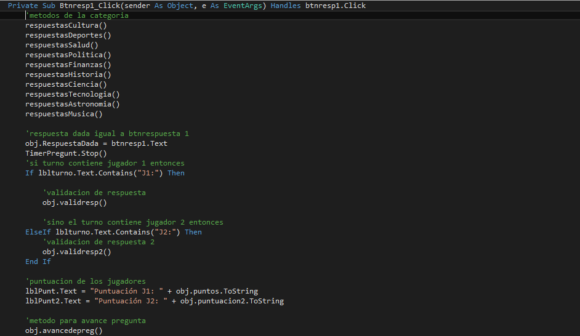

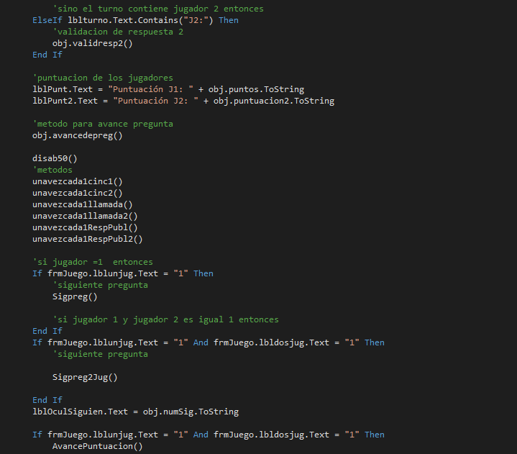

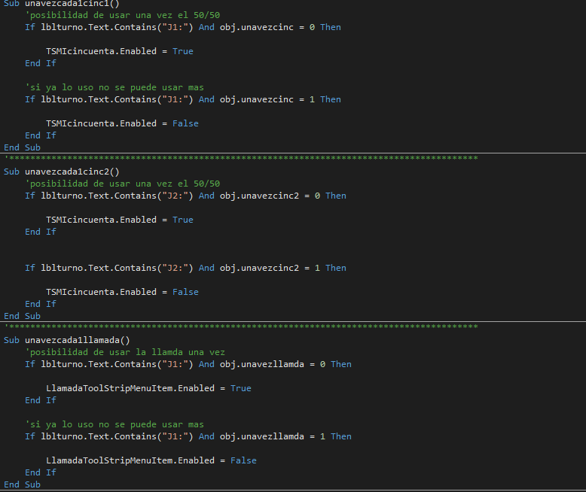

**Pruebas**

**Nombre**

Andrey Sánchez Zúñiga

***Pantallas***

Menú principal

***Características por probar***

Se abran las pantallas se cierre el juego

Se cierren las pantallas

No posea errores al cargar las pantallas

***Acciones desarrolladas***

Abrir la pantalla de juego

Abrir la pantalla de Acerca de

Mostrar las instrucciones del juego

Muestran las pantallas

***Resultado Esperado***

Se muestren las pantallas sin errores y que se puedan mostrar

***Resultado Obtenido***

Se muestran las pantallas y se cierra el programa

Nombre: Junior Monge Calderón

Pantalla: pantalla de juego

***Características por probar***

Cantidad de jugadores

Selección de categorías

Cargar el botón

Iniciar el juego

Cerrar pantalla de juego

***Acciones desarrolladas***

Escoger la cantidad de jugadores que deseen jugar

Escoger categoría que desee seleccionar

Cargar las preguntas al azar

Cerrar la pantalla al terminar

Reiniciar las preguntas

Pausar

***Resultado esperado***

Escoger la categoría sin que haya colocado datos numéricos

Mostrar as preguntas al azar en otra pantalla

***Resultado obtenido***

Reinicia el juego

Pausar el juego a través de la otra pantalla

Escoger la categoría

Nombre: Maikol Navarro Cascante

Pantalla: Pregunta

***Características por probar***

Cerrar programa

Usar comodines

Escoger 4 opciones

Pausar

***Acciones desarrolladas***

Que se desaparezcan las opciones que no necesites y que muestren una incorrecta y una correcta (50/50)

La llamada que por medio de una persona de una respuesta

Respuesta del público que muestre el porcentaje del publico cual es la correcta

Que pueda cerrar el programa

Pausar

***Resultado esperado***

Se muestre la pregunta

El usuario selecciona la opción

Uso de los comodines

***Resultado obtenido***

Pausar el juego

Uso de comodines

Elegir una de las 4 opciones

**Diagrama De Casos de Uso**

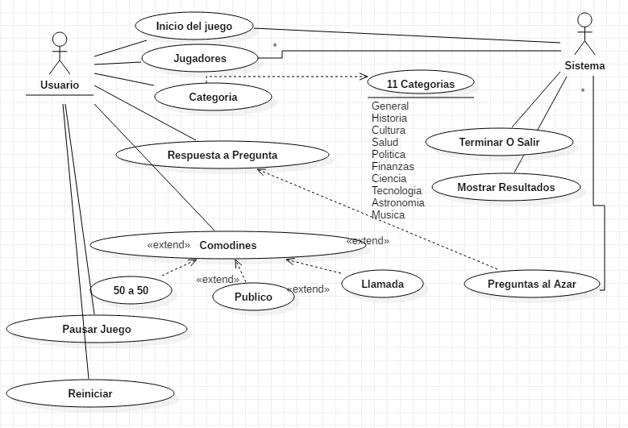

Diagrama de fluj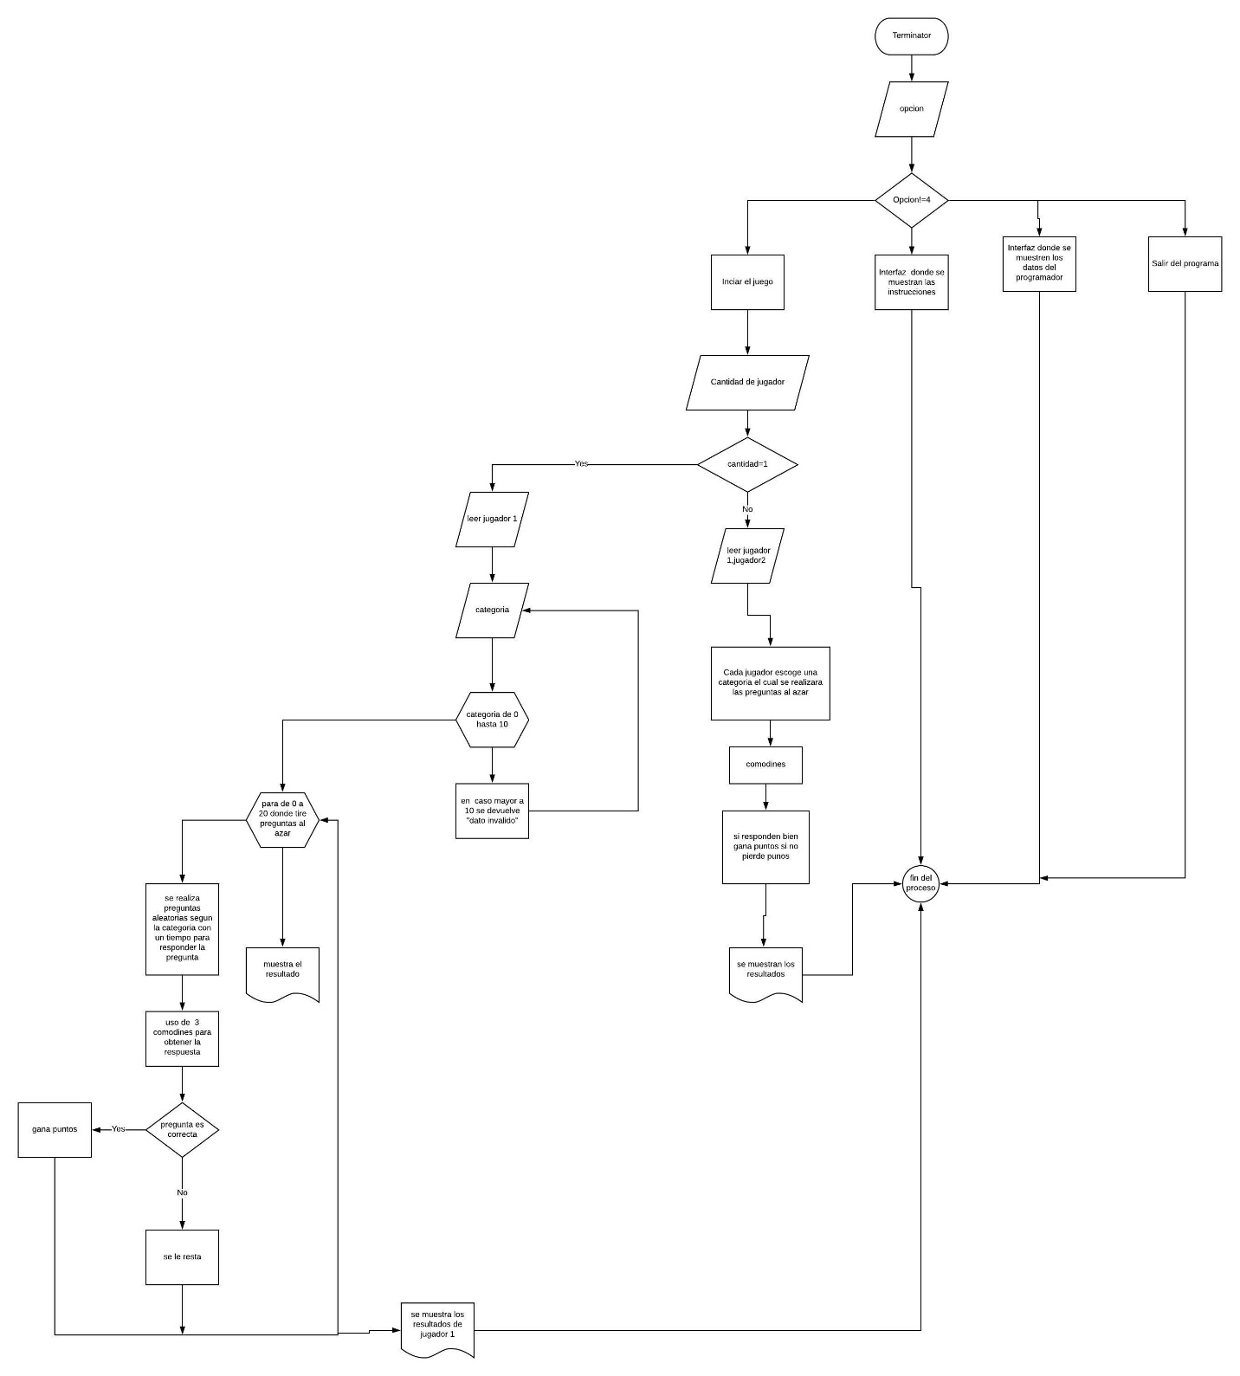o



